รายงานผลการปฏิบัติในการรณรงค์สร้างจิตสานึกให้เคารพกฎจราจร
ของ สภ.พระพรหม ประจำเดือน กุมภาพันธ์ 2567

ที่ | วัน เดือน ปี  ในการดำเนินการ | เป้าหมาย | ชื่อกิจกรรม | ระยะเวลา  ดำเนินการ | จำนวนผู้เข้าร่วมกิจกรรม | หมายเหตุ
1 | 5 ก.พ. 67 | โรงเรียนวัดคันนาราม  ต.นาสาร อ.พระพรหม จว.นศ. | อบรมขับขี่ปลอดภัย | 10.00-11.00 น. | 80 คน

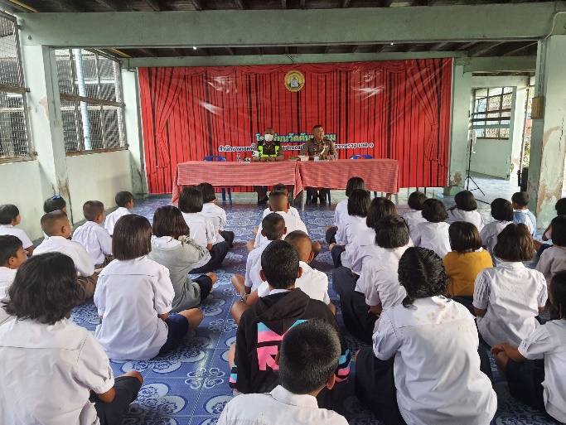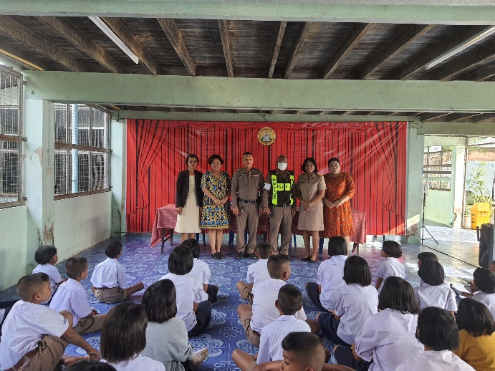

ร.ต.อ.ปราโมทย์ ชุมปาน รอง สว.(จร.)สภ.พระพรหม พร้อมด้วยครูตำรวจแดร์ ได้บรรยายกฎหมายจราจรเบื้องต้น รณรงค์ประชาสัมพันธ์เกี่ยวกับการขับขี่ปลอดภัยให้แก่นักเรียน
ณ โรงเรียนวัดคันนาราม ต.นาสาร อ.พระพรหม จว.นครศรีธรรมราช

ที่ | วัน เดือน ปี  ในการดำเนินการ | เป้าหมาย | ชื่อกิจกรรม | ระยะเวลา  ดำเนินการ | จำนวนผู้เข้าร่วมกิจกรรม | หมายเหตุ
1 | 19 ก.พ. 67 | สำนักงานขนส่งจังหวัดนครศรีธรรมราช  ต.นาสาร อ.พระพรหม จว.นศ. | อบรมขับขี่ปลอดภัย | 09.00-10.00 น. | 30 คน

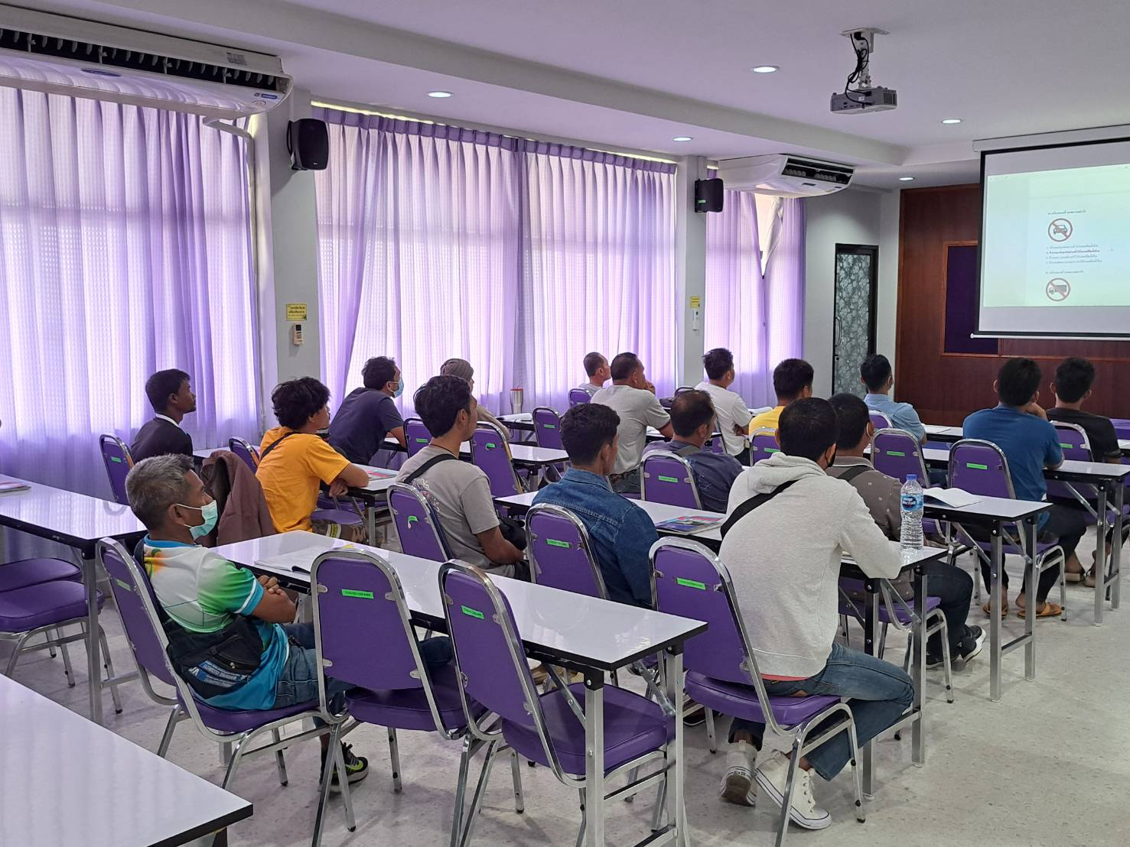

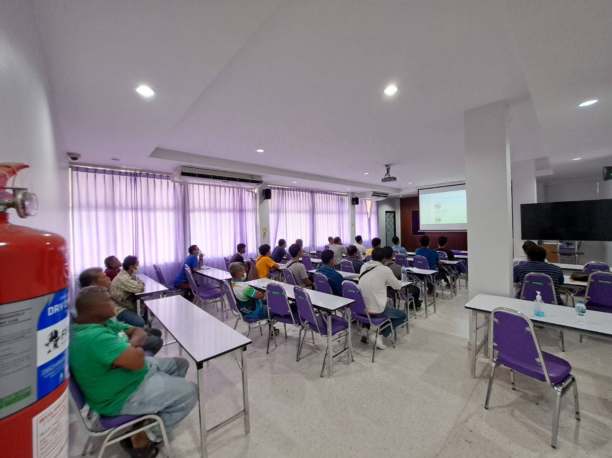

พ.ต.ท.เอกราช จิตรอักษร สวป.สภ.พระพรหม ได้บรรยายกฎหมายจราจร รณรงค์
ประชาสัมพันธ์เกี่ยวกับการขับขี่ปลอดภัยให้แก่ประชาชน ณ สำนักงานขนส่งจังหวัดนครศรีธรรมราช ต.นาสาร อ.พระพรหม จว.นครศรีธรรมราช

